


算法分析与设计

学 院 计算机学院
学 号 11703990404
姓 名 邓桥
指 导 教 师 宋承云
使 用 教 材 算法设计与分析基础
编 写 时 间 2019.10.1

实验1分治法求解问题实验
实验目的：
- 学会使用分治技术为实际问题设计算法，用伪代码进行描述，并用程序实现。
- 学会分析分治算法的时间复杂度，并对递推关系式进行求解。
实验内容：
Ex1：实现顺序查找、折半查找算法，分析两种算法随着不同规模输入的时间效率，画出曲线图（基于已排序数列进行查找）（参见P80，P116-117）；
Ex2：实现冒泡排序、选择排序算法（参见P76-78）；
Ex3：实现并验证合并排序算法，快速排序算法；
Ex4：对于包含5万随机数的数组用上述4种方法排序，对比不同算法的性能（参考习题5.2第7a题，P140）；
Ex5：用递归与分治的方法设计并实现寻找第k小元素算法（参见P122-123）。
注：随机生成包含若干元素的数组进行测试！
Ex1算法描述：
算法：SequentialSearch2(A[0..n-1],K)
//顺序查找的算法实现，它用了查找键来作限位器
//输入：一个n个元素的数组A和一个查找键K
//输出：第一个值等于K的元素的位置，如果找不到这样的元素，返回-1
A[n] <- K
l <- 0
while A[i] ≠ K do
i <- i+1
if i<n return i
else return -1
算法：BinarySearch(A[0..n-1],K)
//实现非递归的折半查找
//输入：一个升序数组A[0..n-1]和一个查找键K
//输出：一个数组元素的下标，该元素等于K：如果没有这样一个元素，则返回-1
l<- 0 : r <- n-1
while l≤r do
m <- ⌊(l+r)/2⌋
if K=A[m] return m
else if K<A[m] r <- m-1
else l <- m+1
return -1

Ex1实现代码：
public static int shunxu(int[] a, int n,int x)
{
for(int i=0;i<n;i++)
{
if(x==a[i])
{
return i;
}
}
return -1;
}
public static int zheban(int[] a, int n,int x)
{
int low=0,high=n-1;
int mid;
while(low<=high)
{
mid=(low+high)/2;
if(x<a[mid])
high=mid-1;
else if(x>a[mid])
low=mid+1;
else
return mid;
}
return -1;
}

运行（测试）过程及结果：
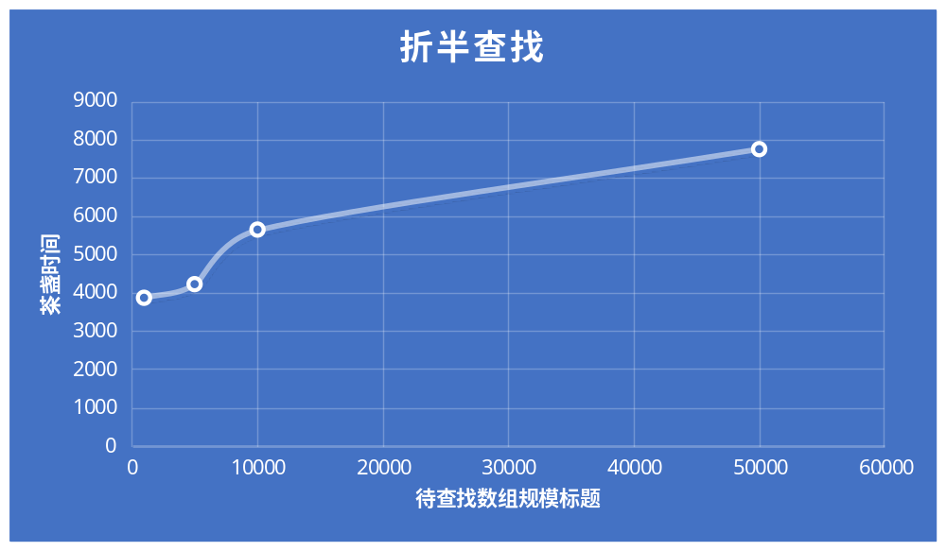
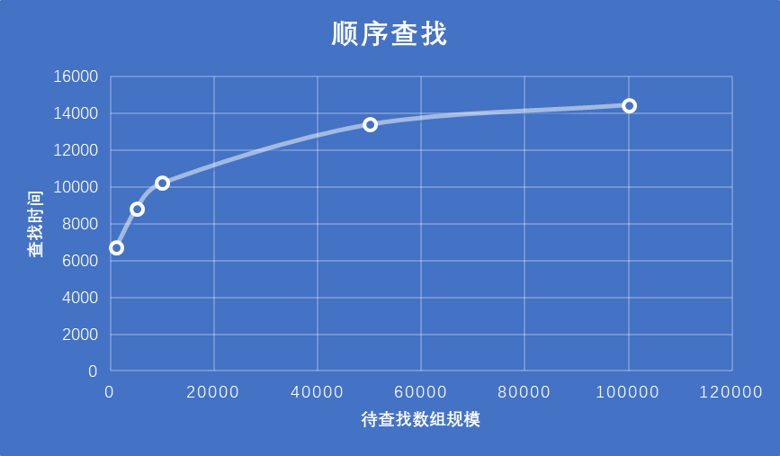
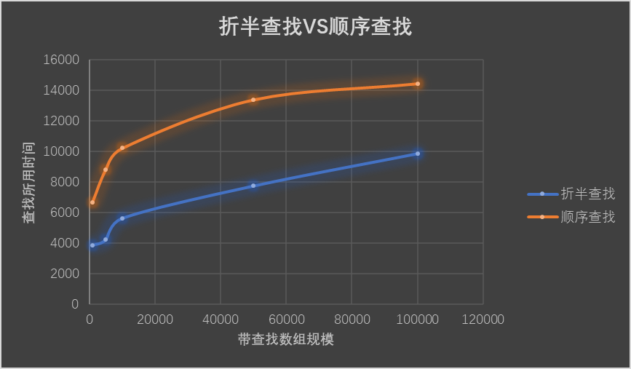
Ex2算法描述：
算法 BubbleSort(A[0..n-1])
//该算法用冒泡排序对数组A[0..n-1]进行排序
//输入：一个可排序的数组A[0..n-1]
//输出：非降序排列的数组A[0..n-1]
for I <- 0 to n-2 do
for j <- 0 to n-2-i do
If A[j+1]<A[j] swap A[j] and A[j+1]
算法 SelectionSort(A[0..n-1])
//该算法用选择排序对给定的数组排序
//输入：一个可排序数组A[0..n-1]
//输出：升序排列的数组A[0..n-1]
for I <- 0 to n-2 do
min <- i
for j <- i+1 to n-1 do
if A[j]<A[min] min <- j
swap A[i] and A[min]
Ex2源代码：
public static void maopao(int[]a, int n){
int t=0;
int flag=0;
for(int i=n-1;i>0;i--)
{
flag=0;
for(int j=0;j<i;j++)
{
if(a[j]>a[j+1])
{
t=a[j];
a[j]=a[j+1];
a[j+1]=t;
flag=1;
}
}
if(flag==0)
{
break;
}
}
}
public static void xuanze(int[]a, int n){
int i,j,min,t;
for(i=0;i<n;i++)
{
min=i;
for(j=i+1;j<n;j++)
{
if(a[j]<a[min])
{
min=j;
}
}
if(a[min]!=a[i])
{
t=a[min];
a[min]=a[i];
a[i]=t;
}
}
}

运行（测试）过程及结果：
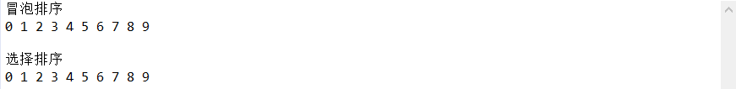

Ex3算法描述：
算法：Quicksort(A[0..n-1])
//用Quicksort对子数组排序
//输入：数组A[0..n-1]中的子数组A[l..r],由左右下标l和r定义
//输出：非降序排列的子数组A[l..r]
If l<r
s <- Partition(A[l..r])//s是分裂位置
Quicksort(A[l..s-1])
Quicksrot(A[s+1..r])
算法： Mergesort(A[0..n-1])
//递归调用mergersort来对数组A[0..n-1]排序
//输入：一个可排序的数组A[0..n-1]
//输出：非降序排列的数组A[0..n-1]
If n>1
Copy A[0..⌊n/2⌋-1] to B[0..⌊n/2⌋-1]
Copy A[⌊n/2⌋..n-1] to C[0..⌈ n/2⌉ -1]
Mergesort(B[0..⌊n/2⌋-1])
Mergesort(C[0..⌈ n/2⌉ -1])
Mergesort(B,C,A)
算法：Merge(B[0..p-1],C[0..q-1],A[0..p+q-1])
//将连个有序数组合并为一个有序数组
//输入：两个有序数组B[0..p-1]和C[0..q-1]
//输出：A[0..p+q-1]中已经存放了B和C中的元素
i <-0 ; j <- 0;k <- 0
while i<p and j<q do
if B[i] ≤ C[j]
A[k] <- B[i]; i <- i+1
else A[k] <- C[j]; j <- j+1
k <- k+1
if i=p
copy C[j..q-1] to A[k..p+q-1]
else copy B[i..p-1[ to A[k..p+q-1]
Ex3源代码：
public static void f(int []a, int l, int r)
{
int i,j,x;
if(l<r)
{
i=l;
j=r;
x=a[i];
while(i<j)
{
while(i<j&&a[j]>x)
j--;
if(i<j)
a[i++]=a[j];
while(i<j&&a[i]<x)
i++;
if(i<j)
a[j--]=a[i];
}
a[i]=x;
f(a,l,i-1);
f(a,i+1,r);
}

}
public static void kuaisu(int[] a, int l, int r)
{
f(a,l,r);
}
public static void merge(int[] inputList, int left, int mid, int right, int[] tem) {
int i = left;
int j = mid + 1;
int k = 0;
while (i <= mid && j <= right) {
if (inputList[i] <= inputList[j]) {
tem[k++] = inputList[i++];
} else {
tem[k++] = inputList[j++];
}
}
while (i <= mid) {
tem[k++] = inputList[i++];
}
while (j <= right) {
tem[k++] = inputList[j++];
}
k = 0;
while (left <= right) {
inputList[left++] = tem[k++];
}
}

public static void mergeSort(int[] inputList, int left, int right, int[] tem) {
if (left < right) {
int mid = (right + left) / 2;
mergeSort(inputList, left, mid, tem);
mergeSort(inputList, mid + 1, right, tem);
merge(inputList, left, mid, right, tem);
}
}
public static void guibing(int[] a, int[] b)
{
mergeSort(a, 0, a.length - 1, b);
}
运行（测试）过程及结果：
Ex4算法描述：
算法： random()
//生成指定数量的标准随机数组
for i <- 0 to num do
j <- Math.random()*100000
suiji[i] <- j
Ex4源代码：
static int num = 50000;
static int[] suiji = new int[num];
static int[] a = new int[num];
static int[] b = new int[num];
static int[] c = new int[num];
static int[] d = new int[num];
static int[] e = new int[num];
static int[] t = new int[num];
public static void ready()
{
for(int i=0;i<num;i++)
{
int j=(int)(Math.random()*100000);
suiji[i]=j;
}
for(int i=0;i<num;i++)
{
a[i]=suiji[i];
b[i]=suiji[i];
c[i]=suiji[i];
d[i]=suiji[i];
e[i]=suiji[i];
}
}
public static void main(String[] args) {
long s,e;
SortT st0 = new SortT();
st0.ready();
s=System.currentTimeMillis();
T2.maopao(st0.a, st0.num);
e=System.currentTimeMillis();
System.out.println("maopao: "+(e-s)+"ms");
s=System.currentTimeMillis();
T2.xuanze(st0.b, st0.num);
e=System.currentTimeMillis();
System.out.println("xuanze: "+(e-s)+"ms");
s=System.currentTimeMillis();
T3.kuaisu(st0.c, 0, st0.num-1);
e=System.currentTimeMillis();
System.out.println("kuaisu: "+(e-s)+"ms");
s=System.currentTimeMillis();
T3.guibing(st0.d, st0.t);
e=System.currentTimeMillis();
System.out.println("guibing: "+(e-s)+"ms");
}
运行（测试）过程及结果：
快速排序比选择插入排序快了大约646/19=34倍
Ex5算法描述：
算法：LomutoPartition(A[l..r]
//采用Lomuto算法，用第一个元素作为中轴对子数组进行划分
//输入：数组A[0..n-1]的一个子数组A[l..r]，它由左右两边的索引l和r（l≤r）定义
//输出：A[l..r]的划分和中轴的新位置
p <- A[l]
s <- l
for I <- l+1 to r do
if A[i]<p
s <- s+1; swap(A[s],A[i])
swap(A[l],A[s])
return s
算法： Quickselect(A[l..r],k)
//用基于划分的递归算法解决选择问题
//输入：可排序的数组A[0..n-1]的子数组A[l..r]和整数k(1≤k≤r-l+1)
//输出：A[l..r]中第k小元素的值
s <- LomutoPartition(A[l..r[]//或者另一个划分算法
if s=l+k-1 return A[s]
else if s>l+k-1 Quickselect(A[l..s-1],k)
else Quickselect(A[s+1,k],l+k-1-1)
Ex5源代码：
private static void quickSelect(int[] a, int left, int right, int k) {
if (right - left <= 1) {
return;
}
int pivot = findPivot(a, left, right);
int i = left;
int j = right - 1;
for (; ; ) {
while (a[++i] < pivot) {}
while (a[--j] > pivot) {}
if(i < j){
swap(a,i,j);
}else{break;}
}
swap(a,i,right - 1);
if(i == k){return;}
else if(i > k){
quickSelect(a,left,i - 1,k);
}else{
quickSelect(a,i + 1,right,k - i + 1);
}
}

private static void swap(int[] a, int i, int j) {
int tmp = a[i];
a[i] = a[j];
a[j] = tmp;
}
private static int findPivot(int[] a, int left, int right) {
int mid = (left + right) / 2;
if (a[left] > a[mid]) {
swap(a, left, mid);
}
if (a[right] < a[mid]) {
swap(a, right, mid);
}
if (a[left] > a[right]) {
swap(a, left, right);
}
swap(a, mid, right - 1);
return a[right - 1];
}
运行（测试）过程及结果：
总结：
通过本次实验，我学会了利用分治法为许多实际问题设计算法，例如归并排序和快速选择等等，还同时用了伪代码来对其进行描述，并用程序实现。而且，我也掌握了如何分析分治算法的时间复杂度，并对递推关系进行求解。更重要的是，我巩固并加强了对查找和排序的理解和应用，对不同的查找和排序的效率有了更深层次的认识。

